Министерство образования и науки РФ
Нижегородский государственный университет имени Н.И. Лобачевского (Национальный исследовательский университет)
Институт Информационных Технологий Математики и Механики
Отчёт по лабораторной работе №1
Тема: «Имитация моделирования систем потока на ЭВМ»

Выполнил: студент группы 0823-3
Митрохин Никита Павлович
Проверила: Шестакова Н.В.

Нижний Новгород

2016
Содержание:
- Введение
- Постановка учебно-практической задачи
- Руководство пользователя
- Руководство программиста
- Заключение
- Список литературы
- Приложение

Введение.
Тема моей лабораторной работы – имитация моделирования систем потока на ЭВМ.
Моя программа должна помочь пользователю протестировать виртуальный процессор, также программу можно использовать для того, чтобы сравнить работу нескольких процессоров . Такая программа очень полезна, с помощью неё, например, можно проверить насколько загружен процессор, либо сколько он простаивает, к тому же с помощью этой программы можно посмотреть статистику выполнения задач .
Эта программа будет полезна тем, кто хочет использовать свой процессор по максимуму, она поможет понять, что для этого нужно сделать.

Постановка учебно-практической задачи.
Необходимо написать программу, которая выполняет следующие задачи:
- Ввод интенсивности потока задач, мощности процессора и количества тактов.
- Размер очереди(её задаёт сам программист).
- Вывод потактовой диагностики и статистики(если тактов меньше или равно 20) или вывод только статистики(если тактов больше 20).

Руководство пользователя.
Для запуска программы откройте файл CPULAB.exe
Далее пользователю предлагается возможность ввести интенсивность потока задач, мощность процессора и количество тактов.
После ввода выражения пользователю выводятся :
1)Потактовая диагностика и статистика(если тактов меньше или равно 20).
2)Только статистика(если тактов больше 20).

Руководство программиста.
Описание структуры данных.
Структура данных есть модель данных в виде математической структуры.
Математическая структура:
S=(M1,...,Mk;p1,...,ps)
Математическая структура есть одно или несколько множеств M1,..,Mk, элементы которых находятся в некоторых отношениях p1,...,ps.
Где M1,...,Mk - базисные множества структуры.
Каждое отношение p1 есть двоичная функция, аргументами которой являются элементы базисного множества.
Множества M1,..,Mk здесь представлены состоянием очереди.
Отношения p1,...,ps здесь представлены отношениями включения/исключения из очереди.
Для реализации нашей программы был выбран класс TQueue, его удобно использовать для имитации моделирования систем потока.
Очередь — абстрактный тип данных с дисциплиной доступа к элементам «первый пришёл — первый вышел» (FIFO, First In — First Out). Добавление элемента (принято обозначать словом enqueue — поставить в очередь) возможно лишь в конец очереди, выборка — только из начала очереди (что принято называть словом dequeue — убрать из очереди), при этом выбранный элемент из очереди удаляется.
Структура хранения данных в этой лабораторной работе - очередь.
Очередь как структура данных понятна даже людям, не знакомым с программированием. Очередь содержит элементы, как бы выстроенные друг за другом в цепочку. У очереди есть начало и конец. Добавлять новые элементы можно только в конец очереди, забирать элементы можно только из начала. В отличие от обычной очереди, которую всегда можно при желании покинуть, из середины программистской очереди удалять элементы нельзя.
Очередь можно представить в виде трубки. В один конец трубки можно добавлять шарики — элементы очереди, из другого конца они извлекаются. Элементы в середине очереди, т.е. шарики внутри трубки, недоступны. Конец трубки, в который добавляются шарики, соответствует концу очереди, конец, из которого они извлекаются — началу очереди. Таким образом, концы трубки не симметричны, шарики внутри трубки движутся только в одном направлении.

В принципе, можно было бы разрешить добавлять элементы в оба конца очереди и забирать их также из обоих концов. Такая структура данных в программировании тоже существует, ее название — "дек", от англ. Double Ended Queue, т.е. очередь с двумя концами. Дек применяется значительно реже, чем очередь.
Использование очереди в программировании почти соответствует ее роли в обычной жизни. Очередь практически всегда связана с обслуживанием запросов, в тех случаях, когда они не могут быть выполнены мгновенно. Очередь поддерживает также порядок обслуживания запросов. Рассмотрим, к примеру, что происходит, когда человек нажимает клавишу на клавиатуре компьютера. Тем самым человек просит компьютер выполнить некоторое действие. Например, если он просто печатает текст, то действие должно состоять в добавлении к тексту одного символа и может сопровождаться перерисовкой области экрана, прокруткой окна, переформатированием абзаца и т.п.
Любая, даже самая простая, операционная система всегда в той или иной степени многозадачная. Это значит, что в момент нажатия клавиши операционная система может быть занята какой-либо другой работой. Тем не менее, операционная система ни в какой ситуации не имеет права проигнорировать нажатие на клавишу. Поэтому происходит прерывание работы компьютера, он запоминает свое состояние и переключается на обработку нажатия на клавишу. Такая обработка должна быть очень короткой, чтобы не нарушить выполнение других задач. Команда, отдаваемая нажатием на клавишу, просто добавляется в конец очереди запросов, ждущих своего выполнения. После этого прерывание заканчивается, компьютер восстанавливает свое состояние и продолжает работу, которая была прервана нажатием на клавишу. Запрос, поставленный в очередь, будет выполнен не сразу, а только когда наступит его черед.
В системе Windows работа оконных приложений основана на сообщениях, которые посылаются этим приложениям. Например, бывают сообщения о нажатии на клавишу мыши, о закрытии окна, о необходимости перерисовки области окна, о выборе пункта меню и т.п. Каждая программа имеет очередь запросов. Когда программа получает свой квант времени на выполнение, она выбирает очередной запрос из начала очереди и выполняет его. Таким образом, работа оконного приложения состоит, упрощенно говоря, в последовательном выполнении запросов из ее очереди. Очередь поддерживается операционной системой.
Подход к программированию, состоящий не в прямом вызове процедур, а в посылке сообщений, которые ставятся в очередь запросов, имеет много преимуществ и является одной из черт объектно-ориентированного программирования. Так, например, если оконной программе необходимо завершить работу по какой-либо причине, лучше не вызывать сразу команду завершения, которая опасна, потому что нарушает логику работы и может привести к потере данных. Вместо этого программа посылает самой себе сообщение о необходимости завершения работы, которое будет поставлено в очередь запросов и выполнено после запросов, поступивших ранее.

Описание алгоритмов.
Для реализации алгоритмов был использован класс TQueue.
Алгоритмы в моей программе достаточно просты, поэтому остановимся на объяснении лишь нескольких:
Получение следующего индекса:
int TQueue::GetNextIndex(int i)
{
return ++i%MemSize;
}

Возвращаем остаток от i+1 деленного на MemSize.
Проверка на пустоту:
bool TQueue::IsEmpty() const
{
return (Size == 0);
}

Сравниваем Size с нулём и возвращаем результат.

Проверка на полноту:
bool TQueue::IsFull(void) const
{
return (Size == MemSize);
}

Сравниваем Size с MemSize и возвращаем результат.
Положить в очередь:
void TQueue::Put(const int Val)
{
Size++;
Hi = GetNextIndex(Hi);
pMem[Hi] = Val;
}

Увеличиваем Size, меняем указатель на Hi, pMem[Hi] присваиваем значение Val.

Описание классов:
Class Tqueue:
class TQueue
{
int Li, Hi;
int Size;
int *pMem;
int MemSize;
int GetNextIndex(int i);
public:
TQueue(int n = 10);
TQueue(const TQueue &q);
~TQueue();
bool IsEmpty(void) const;
bool IsFull(void) const;

void Put(const int Val);
int Peek(void);
int Push(void);
};

#include "TQueue.h"

TQueue::TQueue(int n)
{
MemSize = n;
Size = 0;
Hi = 0;
Li = 0;
pMem = new int[MemSize];
for (int i = 0; i < MemSize; i++)
pMem[i] = 0;
}

TQueue::TQueue(const TQueue &q)
{
MemSize = q.MemSize;
Size = q.Size;
Hi = q.Hi;
Li = q.Li;
pMem = new int[MemSize];
for (int i = 0; i < MemSize; i++)
pMem[i] = q.pMem[i];
}

TQueue::~TQueue()
{
delete[]pMem;
}

int TQueue::GetNextIndex(int i)
{
return ++i%MemSize;
}

bool TQueue::IsEmpty() const
{
return (Size == 0);
}

bool TQueue::IsFull(void) const
{
return (Size == MemSize);
}

void TQueue::Put(const int Val)
{
Size++;
Hi = GetNextIndex(Hi);
pMem[Hi] = Val;
}

int TQueue::Peek(void)
{
return pMem[Li];
}

int TQueue::Push(void)
{
Size--;
int i=Li;
Li = GetNextIndex(Li);
return pMem[i];
}

Class TFlow:
Это класс, описывающий состояние потока задач. Класс содержит одно поле: Интенсивность потока задач(реализовано в конструкторе); и один метод: Генерация новой задачи(Сравнение случайного значения с критическим).Если случайное значение меньше критического, тогда задача поступила, иначе задача не поступила.
#include <stdlib.h>
#include <time.h>

class TFlow
{
int MAX_RAND;

public:
TFlow(int max = 100);
int crit = 100;
void InsCrit(int c);
bool TaskGen();
};

#include "stdafx.h"
#include "TFlow.h"

bool TFlow::TaskGen()
{
return (rand() % MAX_RAND < crit);
}

void TFlow::InsCrit(int c)
{
crit = c;
}

TFlow:: TFlow (int max)
{
MAX_RAND = max;
}

Class TProc:
Это класс, описывающий состояние процессора. Класс содержит одно поле: Мощность процессора(производительность); и один метод: Проверка процессора - свободен/занят;
Если сгенерированное значение меньше критического, тогда процессор свободен, иначе процессор занят.Флаг IsOcc нужен для того чтобы процессор не был занят, когда задача не поступила.
#include <stdlib.h>
#include <time.h>

class TProc
{
int MAX_RAND;
int crit = 100;
int tasknumber = 0;
public:
TProc (int max = 100);
void InsCrit(int c);
bool TaskProc();
int GetNum();
bool IsOcc = 0;

};

#include "stdafx.h"
#include "proc.h"
#include <stdio.h>

TProc:: TProc (int max)
{
MAX_RAND = max;
}

void TProc::InsCrit(int c)
{
crit = c;
}

bool TProc::TaskProc()
{
int result = rand() % MAX_RAND;
if (result < crit)
{
tasknumber++;
IsOcc = 0;
}
else
IsOcc = 1;
return (result < crit);
}

int TProc::GetNum()
{
return tasknumber;
}

Описание структуры программного комплекса.
CP.cpp – заголовочный файл, реализующий интерфейс пользователя.
TQueue.h – заголовочный файл класса TQueue.
TQueue.cpp – реализация класса TQueue.
TFlow.h - заголовочный файл класса TFlow.
TFlow.cpp - реализация класса TFlow.
TProc.h - заголовочный файл класса TProc.
TProc.cpp - реализация класса TProc.

Заключение.
В результате выполнения данной лабораторной работы было создано программное приложение, позволяющее производить небольшое тестирование процессора с последующим выводом результатов этого тестирования.
Программа была протестирована на некоторых примерах. Ниже представлены результаты работы программы:
Начнём с тестового примера, который был использован в терминал-классе, т.к. количество тактов меньше 20, то программа выведет нам кроме статистики ещё и потактовую диагностику:
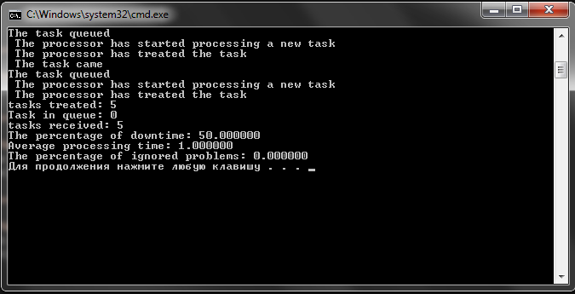

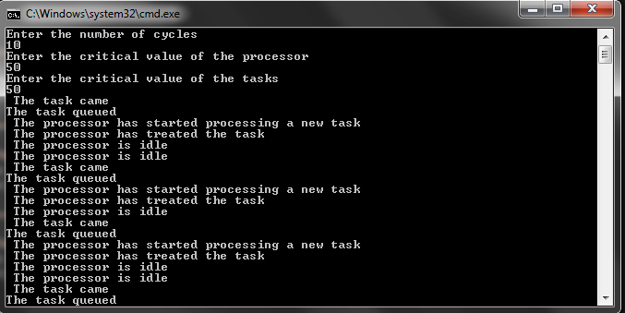

В этот раз выберем количество тактов больше , чем 20 и поэтому программа не выведет нам потактовую диагностику, а лишь статистику :
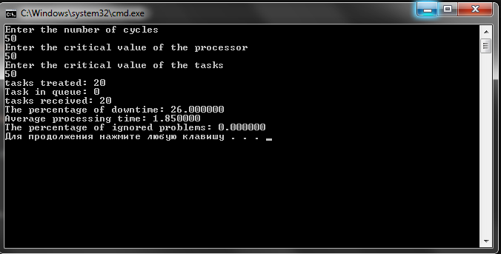

В этот раз введём максимальное критическое значение процессора и максимальное критическое значение задач, при этом мы получим минимальный процент простоя и достаточно быстрое время обработки, а также малое количество проигнорированных задач :
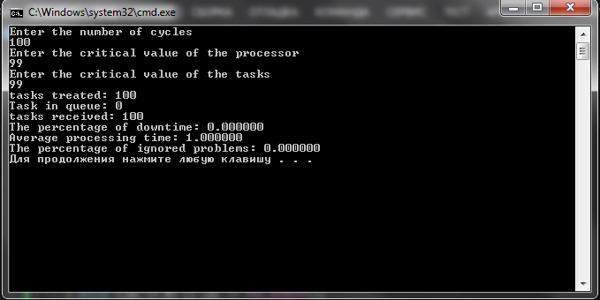

Сделаем всё наоборот и введём минимальные значения, в этом случае мы получим максимальный процент простоя процессора:
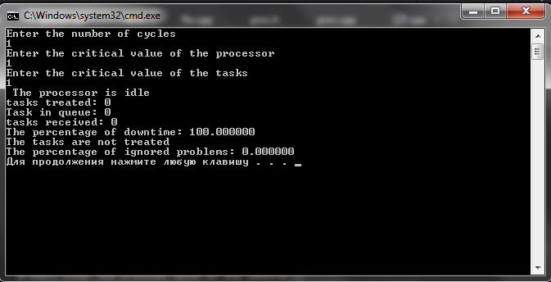

Ну и в конце просто пример с различными значениями:
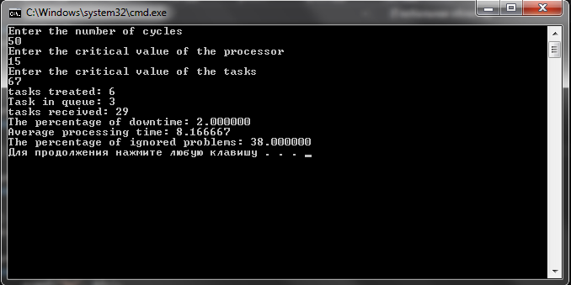

Исходя из тестирования программы можно составить некоторую таблицу, которая наглядно продемонстрирует зависимость конечных характеристик от заданных значений:
Количество тактов | 50
Критическое значение процессора | 1 | 30 | 50 | 99 | 1 | 99 | 30
Критическое значение задач | 1 | 30 | 50 | 99 | 99 | 1 | 70
Задач обработано | 0 | 15 | 16 | 50 | 1 | 0 | 10
Задач в очереди | 0 | 0 | 0 | 0 | 3 | 0 | 3
Задач поступило | 1 | 17 | 16 | 50 | 50 | 0 | 38
Процент простоя(%) | 94 | 32 | 50 | 0 | 0 | 100 | 0
Среднее время обработки | Задача не обработана | 2.6 | 1.6 | 1 | 50 | Задача не обработана | 5
Процент проигнорированных задач (%) | 0 | 4 | 0 | 0 | 90 | 0 | 48

Исходя из этой таблицы можно сделать вывод, что при малом критическом значении задач и большом критическим количеством процессора мы получаем большой процент простоя процессора. Если обратная ситуация, т.е. критическое значение процессора мало, а критическое значение задач велико, получим малое количество обработанных задач, огромный процент проигнорированных задач и достаточно большое время обработки задачи. Оптимальным решением является приблизительно одинаковое критическое значение задач и процессора.
Список используемой литературы

- Гергель В.П. «Рабочие материалы к учебному курсу «Методы программирования» ННГУ, 2002»
- Культин Н.Б. «Основы программирования в Microsoft Visual C++ 2010. – СПб.: БХВ-Петербург, 2010. – 384 с.: ил.»
- Б. Страуструп «Язык программирования С++. Специальное издание. Пер. с англ. – М.: ООО «Бином-Пресс», 2008 г. – 1104 с.: ил.»
- Э.Дейкстра «Дисциплина программирования» ООО «Мир» 1978 г.

Приложение

class TQueue
{
int Li, Hi;
int Size;
int *pMem;
int MemSize;
int GetNextIndex(int i);
public:
TQueue(int n = 10);
TQueue(const TQueue &q);
~TQueue();
bool IsEmpty(void) const;
bool IsFull(void) const;

void Put(const int Val);
int Peek(void);
int Push(void);
};

#include "TQueue.h"

TQueue::TQueue(int n)
{
MemSize = n;
Size = 0;
Hi = 0;
Li = 0;
pMem = new int[MemSize];
for (int i = 0; i < MemSize; i++)
pMem[i] = 0;
}

TQueue::TQueue(const TQueue &q)
{
MemSize = q.MemSize;
Size = q.Size;
Hi = q.Hi;
Li = q.Li;
pMem = new int[MemSize];
for (int i = 0; i < MemSize; i++)
pMem[i] = q.pMem[i];
}

TQueue::~TQueue()
{
delete[]pMem;
}

int TQueue::GetNextIndex(int i)
{
return ++i%MemSize;
}

bool TQueue::IsEmpty() const
{
return (Size == 0);
}

bool TQueue::IsFull(void) const
{
return (Size == MemSize);
}

void TQueue::Put(const int Val)
{
Size++;
Hi = GetNextIndex(Hi);
pMem[Hi] = Val;
}

int TQueue::Peek(void)
{
return pMem[Li];
}

int TQueue::Push(void)
{
Size--;
int i=Li;
Li = GetNextIndex(Li);
return pMem[i];
}

#include <stdlib.h>
#include <time.h>

class TFlow
{
int MAX_RAND;

public:
TFlow(int max = 100);
int crit = 100;
void InsCrit(int c);
bool TaskGen();
};

#include "stdafx.h"
#include "TFlow.h"

bool TFlow::TaskGen()
{
return (rand() % MAX_RAND < crit);
}

void TFlow::InsCrit(int c)
{
crit = c;
}

TFlow:: TFlow (int max)
{
MAX_RAND = max;
}

#include <stdlib.h>
#include <time.h>

class TProc
{
int MAX_RAND;
int crit = 100;
int tasknumber = 0;
public:
TProc (int max = 100);
void InsCrit(int c);
bool TaskProc();
int GetNum();
bool IsOcc = 0;

};

#include "stdafx.h"
#include "proc.h"
#include <stdio.h>

TProc:: TProc (int max)
{
MAX_RAND = max;
}

void TProc::InsCrit(int c)
{
crit = c;
}

bool TProc::TaskProc()
{
int result = rand() % MAX_RAND;
if (result < crit)
{
tasknumber++;
IsOcc = 0;
}
else
IsOcc = 1;
return (result < crit);
}

int TProc::GetNum()
{
return tasknumber;
}

#include "stdafx.h"
#include<stdio.h>
#include<conio.h>
#include<string.h>
#include "TFlow.h"
#include "TProc.h"
#include<locale.h>
#include "TQueue.h"
#pragma warning(disable : 4996)
#define MAX_RANDOM 100
#define PRINT_TICKS 20

int main()
{
int ignored = 0, pass = 0;
int pc, fc;
TQueue q(3);
proc p(MAX_RANDOM);
flo f(MAX_RANDOM);
int ticks;
int i, j = 0;
srand(time(NULL));

printf("Enter the number of cycles \n");
do{
scanf("%d", &ticks);
} while (ticks <= 0);

printf("Enter the critical value of the processor \n");
do{
scanf("%d", &pc);
} while ((pc <= 0) || (pc >= MAX_RANDOM));
p.InsCrit(pc);

printf("Enter the critical value of the tasks\n");
do{
scanf("%d", &fc);
} while ((fc <= 0) || (fc >= MAX_RANDOM));
f.InsCrit(fc);

for (i = 1; i <= ticks; i++)
{
if (f.TaskGen())
{
j++;
printf(ticks< PRINT_TICKS ? " The task came \n" : "");
if (q.IsFull())
{
printf(ticks< PRINT_TICKS ? "The task ignored\n" : "");
++ignored;
}
else
{
printf(ticks<PRINT_TICKS ? "The task queued \n" : "");
q.Put(1);
}
}
if (p.IsOcc)
{
printf(ticks<PRINT_TICKS ? " The processor continues to process the last task \n" : "");
if (p.TaskProc())
printf(ticks<PRINT_TICKS ? " The processor has processed the task \n" : "");
}
else if (!q.IsEmpty())
{
printf(ticks<PRINT_TICKS ? " The processor has started processing a new task \n" : "");
q.Push();
if (p.TaskProc())
printf(ticks<PRINT_TICKS ? " The processor has treated the task \n" : "");
}
else
{
printf(ticks<PRINT_TICKS ? " The processor is idle \n" : "");
pass++;
}
}
printf("tasks treated: %d\n", p.GetNum());
int fl = 0;
double mg = pass, mc = p.GetNum(), mv = ignored;
while (!q.IsEmpty()) { fl++, q.Push(); }
printf("Task in queue: %d\n", fl);
printf("tasks received: %d\n", j);
printf("The percentage of downtime: %f\n", (mg / ticks) * 100);
if (mc != 0)
printf("Average processing time: %f\n", (ticks - pass) / mc);
else printf("The tasks are not treated\n");
printf("The percentage of ignored problems: %f\n", (mv / ticks) * 100);
return 0;

}

